ПРОЕКТ

НА ТЕМУ: « МОЯ МАЛАЯ РОДИНА»

Вид проекта: краткосрочный, групповой, информационно-творческий.
Участники проекта: дети 4-5 лет, родители воспитанников, педагоги.
Актуальность темы: Ознакомление с родным городом имеет большое значение в воспитании патриотических чувств дошкольников, в развитии их интеллектуального и творческого потенциала, в расширении кругозора. «Малая Родина» маленького нашего посёлка Одоев - это, прежде всего, его семья, дом, детский сад, это неповторимая природа, которая его окружает, памятные места родного Одоева, его культурные и исторические центры, улицы, известные люди, которыми гордятся нашем посёлке.. Однако беседы с детьми, мониторинговые мероприятия показывают, что знания детей в этой области недостаточные, поверхностные.
Цель проекта: Познакомить детей с родным городом и его достопримечательностями. Воспитывать чувство гордости, патриотизма за свою малую Родину, желание сохранить его чистым и красивым.
Задачи проекта:
- Познакомить детей с родным городом (история, символика, достопримечательности). Познакомить с именами тех, кто основал и прославил город.
- Расширить знания детей о своём детском саде « Сказка», провести экскурсию, познакомится со всеми сотрудниками детского сада, люди каких профессий работают в нашем детском саду..
- Провести беседу с детьми на тему: « Моя семья»
- . Воспитывать интерес и любовь к родному городу, краю, умение видеть прекрасное, гордиться им.
- Представить детям презентацию на тему « Филимоновские игрушки»
Предполагаемый результат:
- дети могут знать и называть место проживания: посёлок Одоев некоторые предприятия родного города; достопримечательности; флору и фауну города;
- дети могут называть свой домашний адрес, испытывать любовь и привязанность к родному дому, семье, детскому саду, с удовольствием идти в детский сад;
- дети могут знать и называть место работы родителей, значимость их труда; испытывать гордость и уважение к труду взрослых; проявлять внимание и уважение к ветеранам, пожилым людям.
Темы проекта:
1. Мой родной город. Улицы моего города.
Познавательная беседа «По улицам нашего города» (знакомство с историей и достопримечательностями посёлка Одоев)
Целевая прогулка по близлежащим улицам «Мы по улицам шагаем, все увидим, все узнаем». Повторение домашнего адреса.
Просмотр фотографий с видами нашего посёлка. Знакомство с символикой (Герб, флаг) 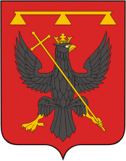
Д/игры «Расскажи, где ты живешь», «Назови улицы нашего города», «Узнай, назови, что на фотографии».
С/ролевые игры «Семья», «Путешествие по городу», «Детский сад». Оформление в группе фотовыставки «Мы любим и знаем свой город».
2. Здания и достопримечательности города.Рассказ педагога «Памятники, достопримечательности Одоева». Рассматривание фотографий, альбомов в книжном уголке с памятными местами Целевая прогулка по ул. Энгельса. Закрепление знаний о первых улицах, зданиях, жилых домах нашего города.
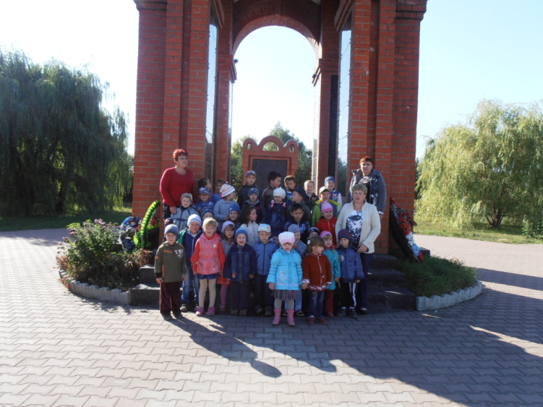

Составление рассказов «Детский сад – наш дом родной»
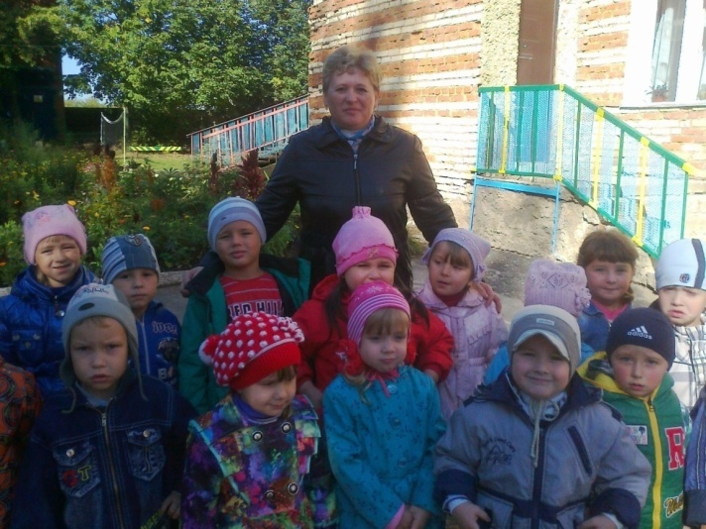
С/ролевые игры «Гастроном», «Детский сад», «Школа», «Магазин игрушек». Д/игры «Наш город», «Назови профессию»
3. Транспорт города. Дети на улице.
Знакомство с дорожными знаками для пешеходов. Наблюдение за движением машин на улице. Целевая прогулка к пешеходному переходу, обучение правилам безопасного дорожного движения, перехода через улицу.
Природа родного города. Места отдыха горожан.
Беседа о сохранении природы родного города. Целевые прогулки в парк, Труд детей в природе: уборка сухих листьев, сбор семян, уборка снега, посадка растений и т. д. Акция «Покормите птиц зимой! ».
Рассматривание деревьев, листьев во время прогулок. Рассматривание иллюстраций, фотографий о природе Одоева, Чтение стихотворений о березке – символе России. Познавательная викторина «Кто живет в нашем лесу? ».

Подведение итогов проекта.
Беседа «Что мы хотели узнать, что узнали, для чего узнали? »
Игра-викторина «Знаешь ли ты свою малую Родину? »

